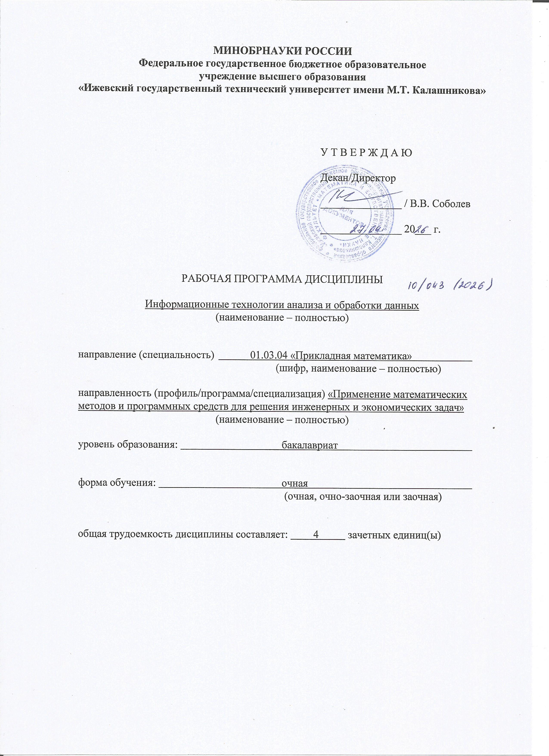
МИНОБРНАУКИ РОССИИ
Федеральное государственное бюджетное образовательное
учреждение высшего образования
«Ижевский государственный технический университет имени М.Т. Калашникова»

У Т В Е Р Ж Д А Ю

Декан/Директор

_______________ / В.В. Соболев

_______________ 20___ г.

РАБОЧАЯ ПРОГРАММА ДИСЦИПЛИНЫ

Информационные технологии анализа и обработки данных
(наименование – полностью)

направление (специальность) 01.03.04 «Прикладная математика»
(шифр, наименование – полностью)

направленность (профиль/программа/специализация) «Применение математических
методов и программных средств для решения инженерных и экономических задач»
(наименование – полностью)

уровень образования: бакалавриат

форма обучения: очная
(очная, очно-заочная или заочная)

общая трудоемкость дисциплины составляет: 4 зачетных единиц(ы)

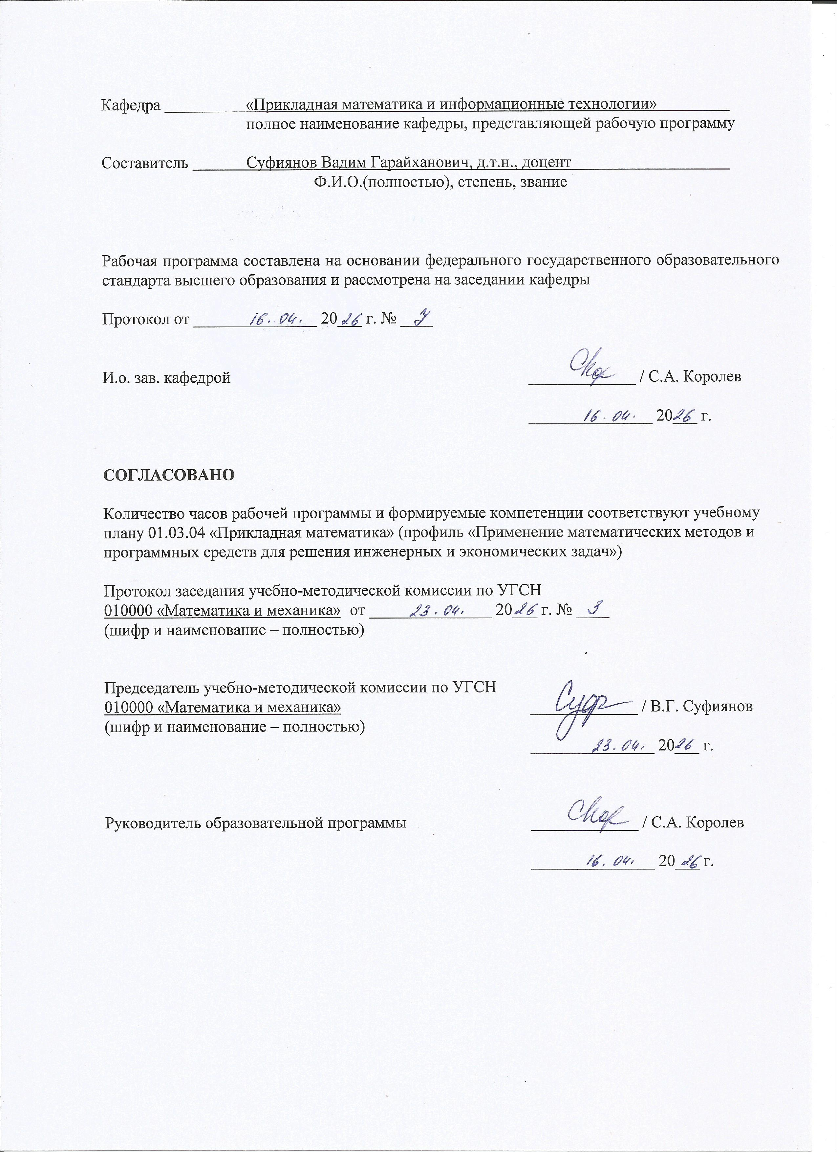
Кафедра «Прикладная математика и информационные технологии»
полное наименование кафедры, представляющей рабочую программу

Составитель Суфиянов Вадим Гарайханович, д.т.н., доцент
Ф.И.О.(полностью), степень, звание

Рабочая программа составлена на основании федерального государственного образовательного стандарта высшего образования и рассмотрена на заседании кафедры

Протокол от _______________ 20___ г. № ____

И.о. зав. кафедрой _____________ / С.А. Королев

_______________ 20___ г.

СОГЛАСОВАНО

Количество часов рабочей программы и формируемые компетенции соответствуют учебному плану 01.03.04 «Прикладная математика» (профиль «Применение математических методов и программных средств для решения инженерных и экономических задач»)

Протокол заседания учебно-методической комиссии по УГСН
010000 «Математика и механика» от _______________ 20___ г. № ____
(шифр и наименование – полностью)

Председатель учебно-методической комиссии по УГСН
010000 «Математика и механика» _____________ / В.Г. Суфиянов
(шифр и наименование – полностью)
_______________ 20___ г.

Руководитель образовательной программы _____________ / С.А. Королев

_______________ 20___ г.

Аннотация к дисциплине
Название дисциплины | Информационные технологии анализа и обработки данных
Направление (специальность) подготовки | 01.03.04 «Прикладная математика»
Направленность (профиль/программа/ специализация) | Применение математических методов и программных средств для решения инженерных и экономических задач
Место дисциплины | Часть, формируемая участниками образовательных отношений Блока 1 «Дисциплины (модули)»
Трудоемкость (з.е. / часы) | 4 з.е., 144 часов
Цель изучения дисциплины | формирование у студентов теоретических знаний, практических умений и навыков применения методов обработки и анализа многомерных данных с использованием современных информационных технологий
Компетенции, формируемые в результате освоения дисциплины | ПК-1. Способен разрабатывать и проводить отладку программного кода  ПК-3. Способен проектировать математическое программное обеспечение
Содержание дисциплины (основные разделы и темы) | Информационные технологии анализа данных. Консолидация данных. Трансформация и визуализация данных. Оценка качества, очистка и предобработка данных.
Форма промежуточной аттестации | Зачет, Курсовая работа
- Цели и задачи дисциплины

Целью преподавания дисциплины является формирование у студентов теоретических знаний, практических умений и навыков применения методов обработки и анализа многомерных данных с использованием современных информационных технологий.
Задачи дисциплины:
- изучение современных информационных технологий обработки и анализа данных;
- изучение методов предобработки многомерных данных большого объема;
- овладение практическими умениями и навыками реализации технологий обработки и анализа данных;
- формирование умений и навыков программирования в статистических пакетах и аналитических платформах обработки и анализа данных.

- Планируемые результаты обучения

В результате освоения дисциплины у студента должны быть сформированы

Знания, приобретаемые в ходе освоения дисциплины
№  п/п З | Знания
 | современные информационные технологии и языки программирования для организации хранения, обработки и анализа данных
 | современные технологии проектирования математического программного обеспечения для обработки и анализа данных
 | синтаксис языка запросов MDX и методы отладки программного кода
 | методы и технологии очистки, фильтрации, предобработки и оценки качества данных

Умения, приобретаемые в ходе освоения дисциплины
№  п/п У | Умения
 | написание программного кода для реализации и его отладка при решении задач обработки и анализа данных
 | использования современных информационно-коммуникационных технологий для OLAP анализа данных
 | написание и отладка программных кодов на языке запросов MDX
 | опыт использования современных информационных технологий предобработки и оценки качества данных

Навыки, приобретаемые в ходе освоения дисциплины
№  п/п Н | Навыки
 | применение информационно-коммуникационных технологий для разработки математического программного обеспечения обработки и анализа данных
 | практические навыки написания и тестирования программного кода решения при решении практических задач
 | применение информационных технологий обработки и анализа данных для решения конкретных задач в научно-исследовательской деятельности

Компетенции, приобретаемые в ходе освоения дисциплины
Компетенции | Индикаторы | Знания | Умения | Навыки
ПК-1. Способен разрабатывать и проводить отладку программного кода | ПК-1.1. Знать: базовые основы программирования и отладки программного кода | 1-4
 | ПК-1.2. Уметь: применять современные информационные технологии написания и отладки программного кода в области профессиональной деятельности |  | 1-4
 | ПК-1.3. Владеть: практическими навыками использования современных информационных технологий разработки и отладки программного кода в области профессиональной деятельности |  |  | 1-3
ПК-3. Способен проектировать математическое программное обеспечение | ПК-3.1. Знать: современные технологии, методы и средства проектирования математического программного обеспечения | 1-4
 | ПК-3.2. Уметь: использовать современные технологии, методы и средства проектирования математического программного обеспечения |  | 1-4
 | ПК-3.3. Владеть: навыками проектирования математического программного обеспечения |  |  | 1-3

- Место дисциплины в структуре ООП

Дисциплина относится к части, формируемой участниками образовательных отношений Блока 1 «Дисциплины (модули)».
Дисциплина изучается на 4 курсе в 7 семестре.
Изучение дисциплины базируется на знаниях, умениях и навыках, полученных при освоении дисциплин (модулей):
- Технология программирования;
- Базы данных;
- Теория вероятностей и математическая статистика.
Перечень последующих дисциплин (модулей), для которых необходимы знания, умения и навыки, формируемые данной учебной дисциплиной (модулем):
- Проектирование программного обеспечения;
- Производственная практика. Преддипломная практика.

- Структура и содержание дисциплины
  - Структура дисциплин
№  п/п | Раздел дисциплины.  Форма промежуточной аттестации  (по семестрам) | Всего часов на раздел | Семестр | Распределение трудоемкости раздела (в часах) по видам учебной работы |  |  |  |  | Содержание самостоятельной работы
 |  |  |  | контактная |  |  |  | СРС
 |  |  |  | лк | пр | лаб | КЧА
1 | 2 | 3 | 4 | 5 | 6 | 7 | 8 | 10 | 11
1. | Информационные технологии анализа данных | 26 | 7 | 4 | 4 | 4 | – | 14 | Практическая работа. Защита лабораторной работы
2. | Консолидация данных | 26 | 7 | 4 | 4 | 4 | – | 14 | Практическая работа. Защита лабораторной работы
3. | Трансформация и визуализация данных | 27 | 7 | 4 | 4 | 4 | – | 15 | Практическая работа. Защита лабораторной работы
4. | Оценка качества, очистка и предобработка данных | 27 | 7 | 4 | 4 | 4 | – | 15 | Практическая работа. Защита лабораторной работы
5. | Курсовая работа | 36 | 7 | – | – | – | 3,0 | 33 | Защита курсовой работы
6. | Зачет | 2 | 7 | – | – | – | 0,3 | 1,7 | Зачет выставляется по совокупности результатов текущего контроля успеваемости
 | Итого | 144 | 7 | 16 | 16 | 16 | 3,3 | 92,7

  - Содержание разделов курса и формируемых в них компетенций
№  п/п | Раздел  дисциплины | Коды компетенции и индикаторов | Знания | Умения | Навыки | Форма контроля
1. | Информационные технологии анализа данных | ПК-1, ПК-3 | 1-4 | 1-4 | 1-3 | Практическая работа. Защита лабораторной работы
2. | Консолидация данных | ПК-1, ПК-3 | 1-4 | 1-4 | 1-3 | Практическая работа. Защита лабораторной работы
3. | Трансформация и визуализация данных | ПК-1, ПК-3 | 1-4 | 1-4 | 1-3 | Практическая работа. Защита лабораторной работы
4. | Оценка качества, очистка и предобработка данных | ПК-1, ПК-3 | 1-4 | 1-4 | 1-3 | Практическая работа. Защита лабораторной работы
5. | Курсовая работа | ПК-1, ПК-3 | 1-4 | 1-4 | 1-3 | Защита курсовой работы

  - Наименование тем лекций, их содержание и объем в часах
№ п/п | № раздела дисциплины | Наименование лекций | Трудоем-кость (час)
1. | 1 | Аналитический и информационный походы к моделированию. Формы представления, типы и виды анализируемых данных. Источники данных для анализа. Технология KDD (Knowledge Discovery in Databases). Программный инструментарий обработки и анализа данных. | 4
2. | 1 | Введение в консолидацию данных. Общая характеристика OLTP-систем. Предпосылки появления систем поддержки принятия решений (DSS – Decision Support System). Введение в хранилища данных. Реляционные, многомерные и гибридные хранилища данных. Введение в процесс ETL (Extraction, Transformation, Loading). Извлечение данных в ETL. Преобразование данных в ETL. Загрузка данных в хранилище. Особенности загрузки данных из локальных источников. Обогащение данных. | 4
3. | 2 | Введение в трансформацию данных. Особенности трансформации временных рядов. Группировка и разгруппировка данных. Слияние данных. Квантование. Нормализация и кодирование данных. Язык запросов MDX. Введение в визуализацию данных. Визуализаторы общего назначения. OLAP-анализ. Визуализаторы, применяемые для оценки качества моделей. Визуализаторы, применяемые для интерпретации результатов анализа. | 4
4. | 2 | Введение в оценку качества данных (ADQ – Assessment Data Quality). Технологии и методы оценки качества данных. Очистка и предобработка данных. Фильтрация данных. Обработка дубликатов и противоречий. Выявление аномальных значений. Восстановление пропущенных значений. Введение в сокращение размерности. Сокращение числа признаков. Сокращение числа значений признаков и записей. Сэмплинг. | 4
5. | 3 | Аналитический и информационный походы к моделированию. Формы представления, типы и виды анализируемых данных. Источники данных для анализа. Технология KDD (Knowledge Discovery in Databases). Программный инструментарий обработки и анализа данных. | 4
 | Всего |  | 16

  - Наименование тем практических занятий, их содержание и объем в часах
№ п/п | № раздела дисциплины | Наименование практических работ | Трудоем-кость (час)
1. | 1 | Основы работы с аналитической платформой | 4
2. | 2 | Создание, заполнение и использование хранилища данных на базе MS SQL Server, PostgreSQL и локальных СУБД | 4
3. | 3 | Анализ и обработка данных с использованием службы Analysis Services | 4
4. | 4 | Технологии и методы оценки качества данных | 4
 | Всего |  | 16

  - Наименование тем лабораторных работ, их содержание и объем в часах
№ п/п | № раздела дисциплины | Наименование лабораторных работ | Трудоем-кость (час)
1. | 1 | Основы анализа данных в статистическом пакете RStudio | 4
2. | 2 | Определение и развертывание OLAP-куба | 4
3. | 3 | Трансформация и визуализация данных | 4
4. | 4 | Оценка качества, очистка и предобработка данных | 4
 | Всего |  | 16

- Оценочные материалы для текущего контроля успеваемости и промежуточной аттестации по дисциплине

Для контроля результатов освоения дисциплины проводится практическая работа, защита лабораторной работы и защита курсовой работы.
Примечание: Оценочные материалы приведены в приложении к рабочей программе дисциплины.
Промежуточная аттестация по итогам освоения дисциплины – зачет.

- Учебно-методическое и информационное обеспечение дисциплины
а) основная литература
- Целых, А. Н. Применение временных рядов для анализа больших данных : учебное пособие по курсу «Математические методы анализа больших данных» / А. Н. Целых, В. С. Васильев, Э. М. Котов. — Ростов-на-Дону, Таганрог : Издательство Южного федерального университета, 2021. — 84 c. — URL: https://www.iprbookshop.ru/121929.html
- Родионова, Т. Е. Информационные технологии обработки данных : учебное пособие для студентов направления 01.03.04 / Т. Е. Родионова. — Ульяновск : Ульяновский государственный технический университет, 2020. — 113 c. — URL: https://www.iprbookshop.ru/106094.html
б) дополнительная литература
- Статистический анализ данных, моделирование и исследование вероятностных закономерностей. Компьютерный подход : монография / Б. Ю. Лемешко, С. Б. Лемешко, С. Н. Постовалов, Е. В. Чимитова. — Новосибирск : Новосибирский государственный технический университет, 2018. — 888 c. — URL: https://www.iprbookshop.ru/47719.html
- Федин, Ф. О. Анализ данных. Часть 1. Подготовка данных к анализу [Электронный ресурс] : учебное пособие / Ф. О. Федин, Ф. Ф. Федин. — Электрон. текстовые данные. — М. : Московский городской педагогический университет, 2018. — 204 c. — 2227-8397. — Режим доступа: http://www.iprbookshop.ru/26444.html
- Нестеров, С. А. Интеллектуальный анализ данных средствами MS SQL Server 2008 [Электронный ресурс] / С. А. Нестеров. — Электрон. текстовые данные. — М. : Интернет-Университет Информационных Технологий (ИНТУИТ), 2018. — 303 c. — 2227-8397. — Режим доступа: http://www.iprbookshop.ru/62813.html
- Полубояров, В. В. Использование MS SQL Server Analysis Services 2008 для построения хранилищ данных [Электронный ресурс] / В. В. Полубояров. — 2-е изд. — Электрон. текстовые данные. — М. : Интернет-Университет Информационных Технологий (ИНТУИТ), 2019. — 663 c. — 2227-8397. — Режим доступа: http://www.iprbookshop.ru/73682.html
- Жуковский, О. И. Информационные технологии и анализ данных [Электронный ресурс] : учебное пособие / О. И. Жуковский. — Электрон. текстовые данные. — Томск : Томский государственный университет систем управления и радиоэлектроники, Эль Контент, 2019. — 130 c. — 978-5-4332-0158-3. — Режим доступа: http://www.iprbookshop.ru/72106.html
- Федин, Ф. О. Анализ данных. Часть 2. Инструменты Data Mining [Электронный ресурс] : учебное пособие / Ф. О. Федин, Ф. Ф. Федин. — Электрон. текстовые данные. — М. : Московский городской педагогический университет, 2018. — 308 c. — 2227-8397. — Режим доступа: http://www.iprbookshop.ru/26445.html
- Воронов, В. И. Data Mining - технологии обработки больших данных [Электронный ресурс] : учебное пособие / В. И. Воронов, Л. И. Воронова, В. А. Усачев. — Электрон. текстовые данные. — М. : Московский технический университет связи и информатики, 2018. — 47 c. — 2227-8397. — Режим доступа: http://www.iprbookshop.ru/81324.html
- Шипунов А.Б Наглядная статистика. Используем R! / А.Б. Шипунов, Е.М. Балдин, П.А. Волкова, А.И. Коробейников, С.А. Назарова, С.В. Петров, В.Г. Суфиянов – М.: ДМК-Пресс, 2019. – 298 с. Режим доступа: https://cran.r-project.org/doc/contrib/Shipunov-rbook.pdf
- Мастицкий С.Э., Шитиков В.К. Статистический анализ и визуализация данных с помощью R. – 2018. – 401 с. – Режим доступа: http://r-analytics.blogspot.com

в) методические указания
- Русяк И.Г., Кетова К.В., Касаткина Е.В., Вавилова Д.Д. Методические указания к оформлению и выполнению рефератов, лабораторных работ, курсовых работ и проектов, практик, выпускных квалификационных работ для студентов направления 01.03.04 «Прикладная математика», 2021. – 38 с. (Рег. номер МиЕН 1-1/2021) (16 шт.).
- Суфиянов В.Г. Методические указания к практическим занятиям, лабораторным и курсовым работам по дисциплине «Информационные технологии анализа и обработки данных» для направления 01.03.04 «Прикладная математика» – Ижевск, 2021. – 80 с. (Рег. номер 1-36/2021) (17 шт.).

г) перечень ресурсов информационно-коммуникационной сети Интернет
- Электронно-библиотечная система IPRbooks. – Режим доступа: http://www.iprbookshop.ru/
- Электронный каталог научной библиотеки ИжГТУ имени М.Т. Калашникова Web ИРБИС http://94.181.117.43/cgi-bin/irbis64r_12/cgiirbis_64.exe?LNG=&C21COM=F&I21DBN=IBIS&P21DBN=IBIS
- Открытое образование. Курсы ведущих вузов России. – Режим доступа: https://openedu.ru/
- Единое окно доступа к образовательным ресурсам. – Режим доступа: http://window.edu.ru/
- Научная электронная библиотека. – Режим доступа: https://elibrary.ru
- The R Project for Statistical Computing. – Режим доступа: https://www.r-project.org/
- Журнал «Теория вероятностей и ее применения». – Режим доступа: http://www.mathnet.ru/tvp
- Loginom Academic. – Режим доступа: https://loginom.ru

д) лицензионное и свободно распространяемое программное обеспечение:
- Microsoft Office Standard 2007 (Open License: 42267924).
- Doctor Web Enterprise Suite (Лицензия № 116663324).
- Microsoft Office Standard 2007 (Open License: 42267924).
- Среда программирования MS Visual Studio Community 2022 (бесплатно в образовательных целях)
- СУБД MS SQL Server 2016 (бесплатно в образовательных целях).
- СУБД PostgreSQL (Свободно распространяемое программное обеспечение).
- Статистический пакет R/RStudio (Свободно распространяемое программное обеспечение).
- Статистический пакет R/RStudio (Свободно распространяемое программное обеспечение).
- Язык программирования Python (Свободно распространяемое программное обеспечение).

7. Материально-техническое обеспечение дисциплины

- Лекционные занятия
Учебные аудитории для лекционных занятий укомплектованы мебелью и техническими средствами обучения, служащими для представления учебной информации большой аудитории (наборы демонстрационного оборудования (проектор, экран, компьютер/ноутбук)).
- Практические занятия
Учебные аудитории для практических занятий укомплектованы специализированной мебелью и техническими средствами обучения (проектор, экран, компьютер/ноутбук).
- Лабораторные работы
Для лабораторных занятий используются аудитория № 6-309, оснащенная следующим оборудованием: проектор, экран, компьютер/ноутбук.
Для лабораторных занятий используются аудитория № 6-310, оснащенная следующим оборудованием: проектор, экран, компьютер/ноутбук.
- Самостоятельная работа.
Помещения для самостоятельной работы оснащены компьютерной техникой с возможностью подключения к сети «Интеренет» и доступом к электронной информационно-образовательной среде ИжГТУ имени М.Т. Калашникова:
- научная библиотека ИжГТУ имени М.Т. Калашникова (ауд. 201 корпус № 1, адрес: 426069, Удмуртская Республика, г. Ижевск, ул. Студенческая, д.7);
- помещения для самостоятельной работы обучающихся (ауд. 309, корпус № 6, адрес: 426069, Удмуртская Республика, г. Ижевск, ул. Студенческая, д.48).
При необходимости рабочая программа дисциплины (модуля) может быть адаптирована для обеспечения образовательного процесса инвалидов и лиц с ограниченными возможностями здоровья, в том числе для обучения с применением дистанционных образовательных технологий. Для этого требуется заявление студента (его законного представителя) и заключение психолого-медико-педагогической комиссии (ПМПК).


Лист согласования рабочей программы дисциплины (модуля) на учебный год

Рабочая программа дисциплины (модуля) «Информационные технологии анализа и обработки данных» по направлению подготовки (специальности) 01.03.04 «Прикладная математика» по направленности (профилю) подготовки «Применение математических методов и программных средств для решения инженерных и экономических задач» согласована на ведение учебного процесса в учебном году:

Учебный  год | «Согласовано»:  И.о. зав. кафедрой,  ответственной за РПД  (подпись и дата)
2026 – 2027
2027 – 2028
2028 – 2029
2029 – 2030

Приложение к рабочей программе дисциплины

МИНОБРНАУКИ РОССИИ
Федеральное государственное бюджетное образовательное
учреждение высшего образования
«Ижевский государственный технический университет имени М.Т. Калашникова»

Оценочные средства по дисциплине

«Информационные технологии анализа и обработки данных»
(наименование – полностью)

направление (специальность) 01.03.04 «Прикладная математика»
(шифр, наименование – полностью)

направленность (профиль/программа/специализация) «Применение математических
методов и программных средств для решения инженерных и экономических задач»
(наименование – полностью)

уровень образования: бакалавриат

форма обучения: очная
(очная, очно-заочная или заочная)

общая трудоемкость дисциплины составляет: 4 зачетных единиц(ы)
- Оценочные средства

Оценивание формирование компетенций производится на основе результатов обучения, приведенных в п. 2 рабочей программы и ФОС. Связь разделов компетенций, индикаторов и форм контроля (текущего и промежуточного) указаны в таблице 4.2 рабочей программы дисциплины
Оценочные средства соотнесены с результатами обучения по дисциплине и индикаторами достижения компетенций представлены ниже.

№  п/п | Коды компетенции и индикаторов | Результат обучения  (знания, умения и навыки) | Формы текущего и промежуточного контроля
1. | ПК-1.1. Знать: базовые основы программирования и отладки программного кода | З1: современные информационные технологии и языки программирования для организации хранения, обработки и анализа данных  З2: современные технологии проектирования математического программного обеспечения для обработки и анализа данных  З3: синтаксис языка запросов MDX и методы отладки программного кода  З4: методы и технологии очистки, фильтрации, предобработки и оценки качества данных | Практическая работа. Защита лабораторной работы. Защита курсовой работы. Зачет
2. | ПК-1.2. Уметь: применять современные информационные технологии написания и отладки программного кода в области профессиональной деятельности | У1: написание программного кода для реализации и его отладка при решении задач обработки и анализа данных  У2: использования современных информационно-коммуникационных технологий для OLAP анализа данных  У3: написание и отладка программных кодов на языке запросов MDX  опыт использования современных  У4: информационных технологий предобработки и оценки качества данных | Практическая работа. Защита лабораторной работы. Защита курсовой работы. Зачет
3. | ПК-1.3. Владеть: практическими навыками использования современных информационных технологий разработки и отладки программного кода в области профессиональной деятельности | Н1: применение информационно-коммуникационных технологий для разработки математического программного обеспечения Н2: обработки и анализа данных  Н3: практические навыки написания и тестирования программного кода решения при решении практических задач  применение информационных технологий обработки и анализа данных для решения конкретных задач в научно-исследовательской деятельности | Практическая работа. Защита лабораторной работы. Защита курсовой работы. Зачет
4. | ПК-3.1. Знать: современные технологии, методы и средства проектирования математического программного обеспечения | З1: современные информационные технологии и языки программирования для организации хранения, обработки и анализа данных  З2: современные технологии проектирования математического программного обеспечения для обработки и анализа данных  З3: синтаксис языка запросов MDX и методы отладки программного кода  З4: методы и технологии очистки, фильтрации, предобработки и оценки качества данных | Практическая работа. Защита лабораторной работы. Защита курсовой работы. Зачет
5. | ПК-3.2. Уметь: использовать современные технологии, методы и средства проектирования математического программного обеспечения | У1: написание программного кода для реализации и его отладка при решении задач обработки и анализа данных  У2: использования современных информационно-коммуникационных технологий для OLAP анализа данных  У3: написание и отладка программных кодов на языке запросов MDX  опыт использования современных  У4: информационных технологий предобработки и оценки качества данных | Практическая работа. Защита лабораторной работы. Защита курсовой работы. Зачет
6. | ПК-3.3. Владеть: навыками проектирования математического программного обеспечения | Н1: применение информационно-коммуникационных технологий для разработки математического программного обеспечения Н2: обработки и анализа данных  Н3: практические навыки написания и тестирования программного кода решения при решении практических задач  применение информационных технологий обработки и анализа данных для решения конкретных задач в научно-исследовательской деятельности | Практическая работа. Защита лабораторной работы. Защита курсовой работы. Зачет

Наименование: практическая работа.
Представление в ФОС: перечень заданий
Варианты заданий: Задания и требования к выполнению представлены в методических указаниях по дисциплине
Вопросы для защиты практических работ:
- Характеристика этапов технологии KDD.
- Data Mining. Характеристика классов задач, решаемых методами Data Mining.
- Программный инструментарий для выполнения анализа данных.
- Цели, задачи и основное содержание консолидации данных. Обобщенная схема процесса консолидации.
- Характеристика OLTP-систем.
- Предпосылки появления систем поддержки принятия решений DSS. Понятие ESS, EIS и GDSS.
- Основные положения концепции хранилищ данных (DW).
- Реляционные хранилища данных (ROLAP).
- Синтаксис и структура языка запросов MDX.
- Технология OLAP. Сущность многомерного представления данных.
- Структура многомерного куба. Работа с измерениями.
- Многомерные хранилища данных (MOLAP).
- Гибридные хранилища данных (HOLAP).
- Виртуальные хранилища данных.
- Цели, задачи и основное содержание процесса ETL.
Критерии оценки:
Приведены в разделе 2.

Наименование: защита лабораторных работ
Представление в ФОС: задания и требования к выполнению представлены в методических указаниях по дисциплине
Варианты заданий: задания и требования к выполнению представлены в методических указаниях по дисциплине
Вопросы для защиты лабораторных работ:
- Квантование данных.
- Нормализация и кодирование данных.
- Цели, задачи и основное содержание визуализации данных. Группы методов визуализации.
- Визуализаторы общего назначения. OLAP-анализ.
- Манипуляции с измерениями OLAP-куба.
- Визуализаторы, применяемые для оценки качества моделей.
- Визуализаторы, применяемые для интерпретации результатов анализа.
- Технологии и методы оценки качества данных. Профайлинг.
- Очистка и предобработка данных.
- Типичный набор инструментов предобработки данных в аналитическом приложении.
- Фильтрация данных. Обработка дубликатов и противоречий.
- Выявление аномальных и восстановление пропущенных значений.
- Алгоритмы и методы сокращения числа признаков.
Критерии оценки:
Приведены в разделе 2.

Наименование: защита курсовой работы
Представление в ФОС: задания и требования к выполнению представлены в методических указаниях по дисциплине.
Варианты заданий:
Примерные темы курсовых работ.
- Применение методов Data mining для решения практических задач.
- Технология Knowledge Discovery in Databases (KDD).
- Характеристики промышленных инструментальных средств Data mining.
- Практическое применение OLTP-систем и систем поддержки принятия решений (СППР).
- Использование реляционной модели построения хранилищ данных (ROLAP).
- Использование многомерного подхода в построении хранилищ данных (MOLAP).
- Использование гибридных (HOLAP) и виртуальных хранилищ данных.
- Извлечение и преобразование данных в ходе ETL-процесса.
- Технологии и методы оценки качества, очистки и предобработки анализируемых данных.
- Алгоритмы и методы сокращения размерности исходного множества анализируемых данных.
- Технология практического применения сэмплинга (sampling).
по дисциплине.
Критерии оценки:
Приведены в разделе 2.

Представление в ФОС: перечень вопросов
Перечень вопросов для проведения зачета:
- Модели и их свойства. Аналитический и информационный походы к моделированию.
- Общая схема анализа данных. Требования к алгоритмам анализа данных.
- Основные принципы сбора (формализации) данных. Требования к объемам анализируемых данных.
- Характеристика этапов технологии KDD.
- Data Mining. Характеристика классов задач, решаемых методами Data Mining.
- Программный инструментарий для выполнения анализа данных.
- Цели, задачи и основное содержание консолидации данных. Обобщенная схема процесса консолидации.
- Характеристика OLTP-систем.
- Предпосылки появления систем поддержки принятия решений DSS. Понятие ESS, EIS и GDSS.
- Основные положения концепции хранилищ данных (DW).
- Реляционные хранилища данных (ROLAP).
- Синтаксис и структура языка запросов MDX.
- Технология OLAP. Сущность многомерного представления данных.
- Структура многомерного куба. Работа с измерениями.
- Многомерные хранилища данных (MOLAP).
- Гибридные хранилища данных (HOLAP).
- Виртуальные хранилища данных.
- Цели, задачи и основное содержание процесса ETL.
- Основные виды проблем в данных, из-за которых они нуждаются в очистке.
- Организация процесса загрузки данных в хранилище. Постзагрузочные операции.
- Причины отказа от использования хранилищ данных. Особенности загрузки данных из локальных источников.
- Обогащение данных.
- Цели, задачи и основное содержание трансформации данных. Трансформация данных на разных этапах аналитического процесса. Типичные средства трансформации.
- Особенности трансформации временных рядов. Скользящее окно. Преобразование даты и времени.
- Группировка и разгруппировка данных.
- Способы слияния данных.
- Квантование данных.
- Нормализация и кодирование данных.
- Цели, задачи и основное содержание визуализации данных. Группы методов визуализации.
- Визуализаторы общего назначения. OLAP-анализ.
- Манипуляции с измерениями OLAP-куба.
- Визуализаторы, применяемые для оценки качества моделей.
- Визуализаторы, применяемые для интерпретации результатов анализа.
- Технологии и методы оценки качества данных. Профайлинг.
- Очистка и предобработка данных.
- Типичный набор инструментов предобработки данных в аналитическом приложении.
- Фильтрация данных. Обработка дубликатов и противоречий.
- Выявление аномальных и восстановление пропущенных значений.
- Алгоритмы и методы сокращения числа признаков.
Критерии оценки:
Приведены в разделе 2.

Наименование: диагностический тест
Представление в ФОС: примерный вариант теста

Оценочные материалы по дисциплине «Информационные технологии анализа и обработки данных»
Компетенция
ПК-1. Способен разрабатывать и проводить отладку программного кода

Индикаторы достижения компетенции:
ПК-1.1. Знать: базовые основы программирования и отладки программного кода
ПК-1.2. Уметь: применять современные информационные технологии написания и отладки программного кода в области профессиональной деятельности
ПК-1.3. Владеть: практическими навыками использования современных информационных технологий разработки и отладки программного кода в области профессиональной деятельности

Проведение работы, заключающейся в ответе на вопросы теста (компетенция ПК-1):
1. IDE Yandex.DataSphere для написания программы является
а) Jupyter Notebook
б) Visual Studio
в) PyCharm
г) Python IDE

2. Основным пакетом Python для машинного обучения является
а) SciPy
б) NumPy
в) SciKitLearn
г) SymPy

3. Оценка параметров обобщенных линейных регрессионных моделей в библиотеке SciPy statsmodels осуществляется функцией
а) curve_fit
б) OLS.fit
в) linregress
г) GLS.fit

4. Какая функция библиотеки SciKitLearn предназначена для решения задачи классификации?
а) LinearRegression
б) PoissonRegressor
в) LogisticRegression
г) QuantileRegressor

5. Метод LinearDiscriminantAnalysis библиотеки SciKitLearn предназначен для решения задачи
а) классификации без учителя
б) классификации с учителем
в) регрессии
г) снижения размерности

Ключи теста:
Вопрос | 1 | 2 | 3 | 4 | 5
Ответ | a | в | г | в | б

ПК-3. Способен проектировать математическое программное обеспечение
Индикаторы достижения компетенции:
ПК-3.1. Знать: современные технологии, методы и средства проектирования математического программного обеспечения
ПК-3.2. Уметь: использовать современные технологии, методы и средства проектирования математического программного обеспечения
ПК-3.3. Владеть: навыками проектирования математического программного обеспечения

Проведение работы, заключающейся в ответе на вопросы теста (компетенция ПК-3):
1. Сервис Yandex DataLens предназначен для
а) анализа и визуализации данных
б) машинного обучения
в) сбора и хранения данных
г) интеллектуальной обработки данных

2. СУБД ClickHouse
а) строковая
б) столбцовая
в) графовая
г) документоориентированная

3. Анализ данных в Yandex DataSphere проводится на языке программирования
а) Python
б) R
в) Fortran
г) C#

4. Data Mining — это процесс
а) статистического анализа
б) бизнес аналитики
в) выявления ошибок в программном коде
г) обнаружения знаний в сырых данных

5. OLAP технологии предназначены для
а) интеллектуального анализа данных
б) оперативного анализа одномерных данных
в) оперативного анализа многомерных данных
г) статистического анализа данных

Ключи теста:
Вопрос | 1 | 2 | 3 | 4 | 5
Ответ | а | б | а | г | г

- Критерии и шкалы оценивания

Для контрольных мероприятий (текущего контроля) устанавливается минимальное и максимальное количество баллов в соответствии с таблицей. Контрольное мероприятие считается пройденным успешно при условии набора количества баллов не ниже минимального.
Результат обучения по дисциплине считается достигнутым при успешном прохождении обучающимся всех контрольных мероприятий, относящихся к данному результату обучения.

Разделы дисциплины | Форма контроля | Количество баллов
 |  | min | max
1 | Практическая работа | 3 | 10
2 | Практическая работа | 3 | 10
3 | Практическая работа | 3 | 10
4 | Практическая работа | 3 | 10
1 | Защита лабораторной работы | 3 | 10
2 | Защита лабораторной работы | 3 | 10
3 | Защита лабораторной работы | 3 | 10
4 | Защита лабораторной работы | 3 | 10

При оценивании результатов обучения по дисциплине в ходе текущего контроля успеваемости используются следующие критерии. Минимальное количество баллов выставляется обучающемуся при выполнении всех показателей, допускаются несущественные неточности в изложении и оформлении материала.

Наименование, обозначение | Показатели выставления минимального количества баллов
Практическая работа | Задания выполнены более чем наполовину. Присутствуют серьёзные ошибки. Продемонстрирован удовлетворительный уровень владения материалом.  Проявлены низкие способности применять знания и умения к выполнению конкретных заданий.  На защите практической работы даны правильные ответы не менее чем на 50% заданных вопросов
Лабораторная работа | Лабораторная работа выполнена в полном объеме;  Представлен отчет, содержащий необходимые расчеты, выводы, оформленный в соответствии с установленными требованиями;  Продемонстрирован удовлетворительный уровень владения материалом при защите лабораторной работы, даны правильные ответы не менее чем на 50% заданных вопросов

Выполнение и защита курсовой работы оценивается согласно шкале, приведенной ниже. На защите курсовой работы обучающемуся задаются 5 вопросов по теме курсовой работы; оцениваются формальные и содержательные критерии.
Результаты защиты курсового проекта оцениваются максимально 100 баллами.
Критерии оценивания курсового проекта (100-балльная шкала).

№ | Показатель | Максимальное количество  баллов
I. | Выполнение курсового проекта | 5
1. | Соблюдение графика выполнения КП | 2
2. | Самостоятельность и инициативность при выполнении КП | 3
II. | Оформление курсового проекта | 10
5. | Грамотность изложения текста, безошибочность | 3
6. | Владение информационными технологиями при оформлении КП | 4
4. | Качество графического материала | 3
III. | Содержание курсового проекта | 15
8. | Полнота раскрытия темы КП | 10
9. | Качество введения и заключения | 3
10. | Степень самостоятельности в изложении текста (оригинальность) | 2
IV. | Защита курсового проекта | 70
11 | Понимание цели КП | 5
12 | Владение терминологией по тематике КП | 5
13 | Понимание логической взаимосвязи разделов КП | 5
14 | Владение применяемыми методиками расчета | 5
15 | Степень освоения рекомендуемой литературы | 5
16 | Умение делать выводы по результатам выполнения КП | 5
17 | Степень владения материалами, изложенными в КП, качество ответов на вопросы по теме КП | 40
 | Всего | 100

Итоговая оценка выставляется с использованием следующей шкалы.

Оценка | Набрано баллов
«отлично» | 81-100
«хорошо» | 61-80
«удовлетворительно» | 41-60
«неудовлетворительно» | 0-40

Промежуточная аттестация по дисциплине проводится в форме зачета.
Итоговая оценка по дисциплине может быть выставлена на основе результатов текущего контроля с использованием следующей шкалы.

Оценка | Набрано баллов
«зачтено» | 41-80
«не зачтено» | 24-40

Если сумма набранных баллов менее 24 – обучающийся не допускается до промежуточной аттестации.
Если сумма баллов составляет от 24 до 40 баллов, обучающийся допускается до зачета.
Билет к зачету включает 2 теоретических вопроса и 3 практических заданий.
Промежуточная аттестация проводится в форме устного опроса и выполнения практической работы.
Время на подготовку: 45 минут.
При оценивании результатов обучения по дисциплине в ходе промежуточной аттестации используются следующие критерии и шкала оценки.

Оценка | Критерии оценки
«зачтено» | Обучающийся демонстрирует знание основного учебно-программного материала в объеме, необходимом для дальнейшей учебы, умеет применять его при выполнении конкретных заданий, предусмотренных программой дисциплины
«не зачтено» | Обучающийся демонстрирует значительные пробелы в знаниях основного учебно-программного материала, допустил принципиальные ошибки в выполнении предусмотренных программой заданий и не способен продолжить обучение

